RF0102 – Visualizar as suítes
Ator: | Usuário
Descrição: | O usuário do MetricView deverá poder visualizar todas as visões das Suítes da Plataforma MetricView disponibilizada de acordo com o tipo de permissão atribuída pelo administrador do sistema.
Restrições: | - O administrador terá a visualização de todos as suítes;  - Quando o usuário logado não tiver a permissão de acesso a nenhuma Suíte do sistema apresentará uma mensagem informando ao usuário. [MSGE23]
Regras de Negócio: | Não se aplica.
Mensagens | MSGE23
Relação: | RF0101, RF0201, RF0204
Situação: | Em especificação
Referências: | MetricView-Documento_de_Requisitos;  MetricView-Documento_de_Mensagens_do_Sistema.

Tela:

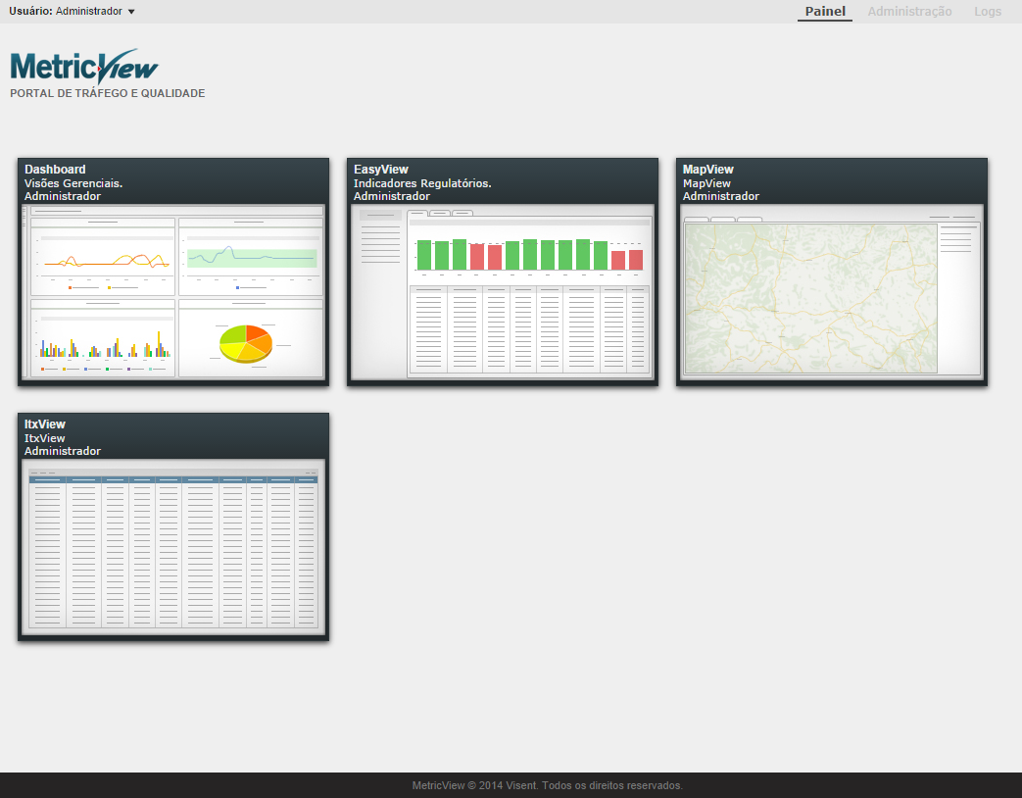
Tela 1 – Visões das Suítes do MetricView

